项目名称：渔乐生活
项目开始日期：2018/09/19 项目完成日期：2019/01/25
项目角色列表：
- 项目经理
- 项目发起人
- 项目监督者
- 项目顾问
- 技术指导者
- 项目团队成员
- 竞争对手
- 钓鱼发烧友
- 渔具店店长
- 渔场管理员
- 后台APP管理员

项目干系人登记表
编号 | 姓名 | 职位 | 内/外部 | 项目角色 | 联系方式
P1 | 杨枨 | 教师 | 外部 | 项目发起人、项目监督者、钓鱼发烧友 | yangc@zucc.edu.cn
P2 | 侯宏仑 | 教师 | 外部 | 项目监督者、项目顾问 | ubilabs@zucc.edu.cn
P3 | 郑友璐 | 学生 | 内部 | 项目经理、项目团队成员 | 31602190@stu.zucc.edu.cn
P4 | 陈栩 | 学生 | 内部 | 项目团队成员 | 31601341@stu.zucc.edu.cn
P5 | 吴子乔 | 学生 | 内部 | 项目团队成员 | 31601370@stu.zucc.edu.cn
P6 | 吴浩伟 | 学生 | 内部 | 项目团队成员 | 31601368@stu.zucc.edu.cn
P7 | 石梦韬 | 学生 | 内部 | 项目团队成员 | 31601365@stu.zucc.edu.cn
P8 | 陈尚辉 | 学生 | 外部 | 后台管理员 | 287256264@qq.com
P9 | 柯海丰 | 教师 | 外部 | 钓鱼发烧友 | kehf@zucc.edu.cn
P10 | 吴明晖 | 教师 | 外部 | 钓鱼发烧友 | wumh@zucc.edu.cn
P11 | 赵豪杰 | 学生 | 外部 | 项目开发者 | 31601377@stu.zucc.edu.cn
P12 | 张荣阳 | 学生 | 外部 | 项目开发者 | 31601376@stu.zucc.edu.cn
P13 | 张嘉诚 | 学生 | 外部 | 游客 | 31601375@stu.zucc.edu.cn
P14 | 胡兴桥 | 教师 | 外部 | 项目顾问、技术指导者 | huxq@zucc.edu.cn

干系人分析表
姓名 | 权力/兴趣 | 状态或态度 | 潜在策略
杨枨 | 高/高 | 领导--强烈支持 | 满足杨枨老师提出的要求，根据其余干系人提出的需求与杨枨老师进行融合，并成功实现杨枨老师提出来的项目
侯宏仑 | 高/低 | 领导--中性 | 实现侯宏仑老师在项目管理当中给出的建议
郑友璐 | 高/高 | 领导--强烈支持 | 尽力配合项目经理的提出来的工作，若有异议的地方需要和项目经理沟通修改
陈栩 | 中/高 | 支持 | 和该小组成员达成默契，配合工作
吴子乔 | 中/高 | 支持 | 和该小组成员达成默契，配合工作
吴浩伟 | 中/高 | 支持 | 和该小组成员达成默契，配合工作
石梦韬 | 中/高 | 支持 | 和该小组成员达成默契，配合工作
陈尚辉 | 中/中 | 基本支持 | 尽量满足后台APP管理员所提出来的需求
柯海丰 | 中/高 | 支持 | 尽量满足钓鱼发烧友所提出来的需求
吴明晖 | 中/中 | 稍微反对 | 尽量满足钓鱼发烧友所提出来的需求
赵豪杰 | 中/高 | 支持 | 尽量让开发者易于开发项目需求
张荣阳 | 中/高 | 支持 | 尽量让开发者易于开发项目需求
张嘉诚 | 低/中 | 中性 | 让游客对渔乐生活APP的基本结构和操作流程有着大致了解，以积极的姿态融入到项目当中
胡兴桥 | 低/中 | 中性 | 提出来的可行性技术方案仅作为项目开展参考

权力-兴趣网络图
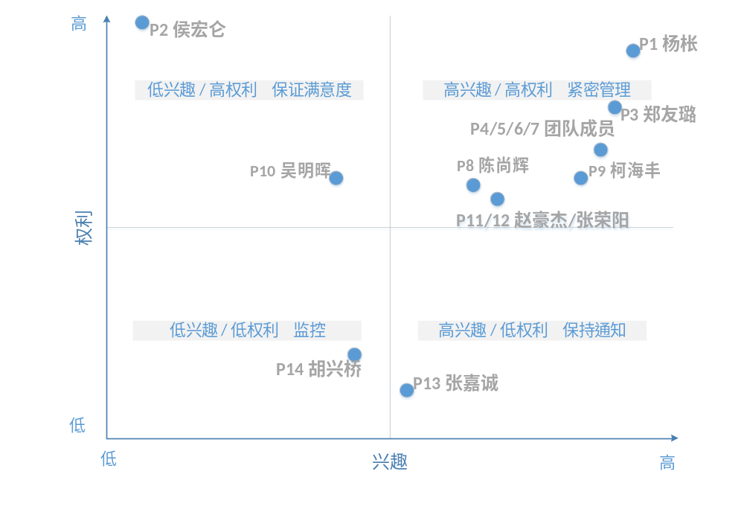

干系人活动控制计划
活动名称 | 干系人 | 团队参与成员 | 计划日期 | 期望成果
项目选题确定访谈 | 杨枨 | 郑友璐、吴浩伟、陈栩、吴子乔、石梦韬 | 2018/09/26 | 确定选题
敏捷项目流程指导 | 侯宏仑 | 郑友璐、吴浩伟、陈栩、吴子乔、石梦韬 | 2018/10/18 | 了解敏捷项目开发过程
需求获取访谈 | 杨枨 | 郑友璐、吴浩伟、陈栩、吴子乔、石梦韬 | 2018/10/18 | 获取渔乐生活基本需求
可行性技术指导 | 胡兴桥 | 郑友璐、吴浩伟、陈栩、吴子乔、石梦韬 | 2018/10/19 | 了解实现渔乐生活产品的技术路线
需求确认访谈1 | 杨枨 | 郑友璐、吴浩伟、陈栩、吴子乔、石梦韬 | 2018/10/23 | 确认渔乐生活基本需求以及界面原型基本框架的确认
需求确认访谈2 | 杨枨 | 郑友璐、吴浩伟、陈栩、吴子乔、石梦韬 | 2018/11/02 | 确认渔乐生活基本需求（未成功）
愿景与范围文档确立 | 杨枨 | 郑友璐、吴浩伟、陈栩、吴子乔、石梦韬 | 2018/12/06 | 愿景与范围文档确立，子模型的确立
 |  | 郑友璐、吴浩伟、陈栩、吴子乔、石梦韬
子模型的确立 | 杨枨 | 郑友璐、吴浩伟、陈栩、吴子乔、石梦韬 | 2018/12/11 | 子模型正式确立
需求获取访谈 | 吴明晖 | 郑友璐、吴浩伟、陈栩、吴子乔、石梦韬 | 2018/12/13 | 用户需求的确立
界面原型的确认 | 杨枨 | 郑友璐、吴浩伟、陈栩、吴子乔、石梦韬 | 2018/12/18 | 确认渔乐生活界面原型的基本构架
需求获取访谈 | 柯海丰 | 郑友璐、吴浩伟、陈栩、吴子乔、石梦韬 | 2018/12/21 | 用户需求的确立，以及对于已经做好的界面原型的确认
界面原型、需求规格说明书的确认 | 杨枨 | 郑友璐、吴浩伟、陈栩、吴子乔、石梦韬 | 2018/12/26 | 对于进一步细化的界面原型的确认、对于需求规格说明书的初步确认以及询问用户手册具体应该怎样书写
需求获取访谈 | 陈尚辉 | 郑友璐、吴浩伟、陈栩、吴子乔、石梦韬 | 2018/12/26 | 后台管理员基本需求的获取，以及后台界面原型的确认
界面原型的确认 | 陈尚辉 | 郑友璐、吴浩伟、陈栩、吴子乔、石梦韬 | 2019/01/02 | 后台管理员界面原型部分功能的确认，以及新需求的获取
界面原型的确认 | 杨枨 | 郑友璐、吴浩伟、陈栩、吴子乔、石梦韬 | 2019/01/02 | 渔乐生活APP界面原型部分功能的确认，以及一些新需求的获取
JAD会议 | 杨枨、  陈尚辉、赵豪杰、张荣阳、张嘉诚 | 郑友璐、吴浩伟、陈栩、吴子乔、石梦韬 | 2019/01/03 | 对于不同用户/干系人之间需求冲突的解决
非功能性需求确认 | 杨枨 | 郑友璐、吴浩伟、陈栩、吴子乔、石梦韬 | 2019/01/11 | 对非功能性需求进行确认

参考资料：
IT项目管理P361-365 2018/11/10

